2015年大立教育一级建造师大立直播间操作流程
- 百度搜索“大立教育”并点击进入我们官网
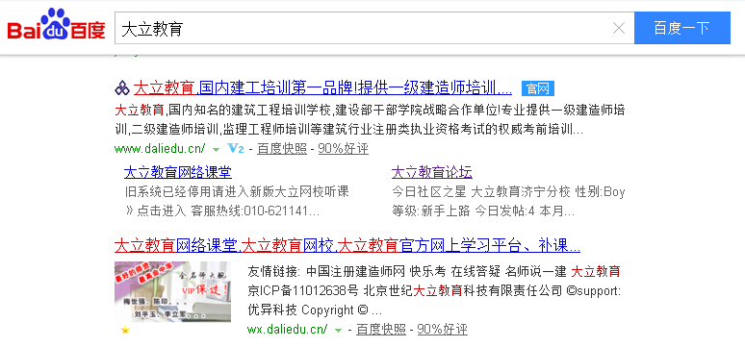
- 进入我们的官网首页可以看到我们的“直播课”版块，点击进去

- 我们首先要下载并安装“直播助手”，后面才能顺利听课。
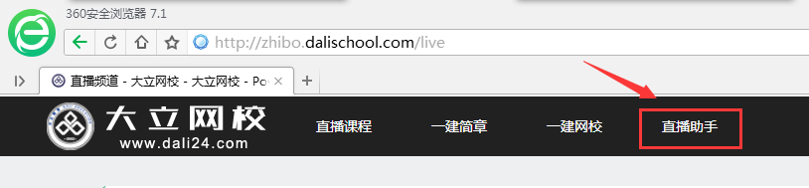
点击后会出现下载框，点击下载即可：
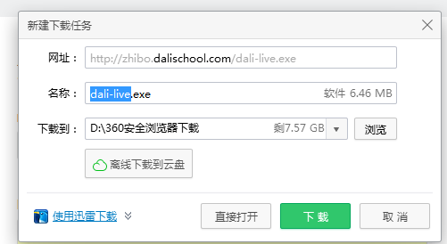
- 下载完成后安装或运行，这个是绿色无毒软件，大家可以放心安装。点击下一步并安装即可
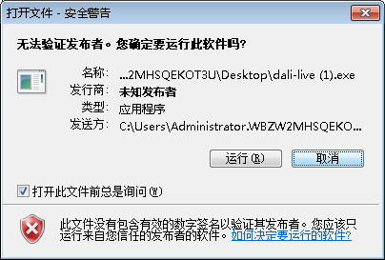
正常下载完成会出现：
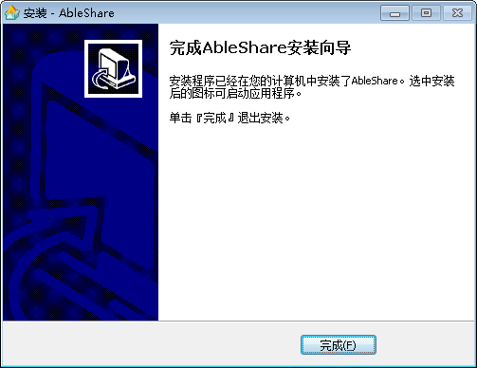
点击完成按钮就可以了。

接下来在我们需要注册账号（第一次需要注册账号，以后直接登录就可以了）。方法：点击网页右上角的“注册”就可以进入注册页面了，如下所示：
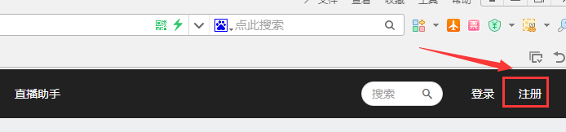

- 注册详细流程，点击看大图

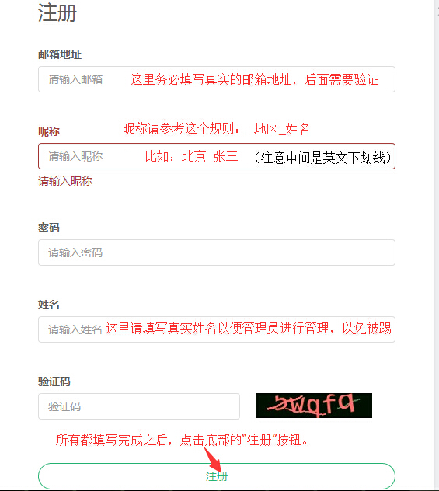

- 点注册后，你上面填写的邮箱里会收到一份激活邮件，如果你是输入的QQ邮箱，会出现如下图片，你直接点击即可完成，如果你是用其他邮箱注册，比如163邮箱，就不能直接点击，你需要把这个网址复制到的浏览器地址栏里才可以进行下一步，所以大家最好用QQ邮箱注册

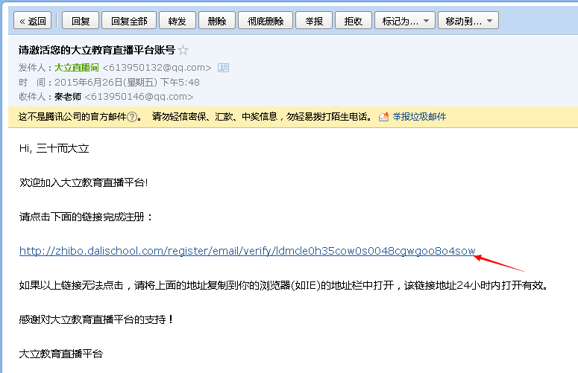
- 点击激活邮件以后，就会直接到自己的直播，大家可以看到一个“近期直播”，大家可以看到，我们的近期直播是按时间排序的，所以大家后期上公共课的时候，点击第一个即可。如果上实务课，由于我们实务课是同时上课，所以大家需要对照着自己的实务进入相应的直播间。

- 您上什么课点击进入什么直播间，点击进去，在点“加入学习”

点击加入学习会出现如下图，大家只用输入一次手机号和QQ号即可，后期就不用输入
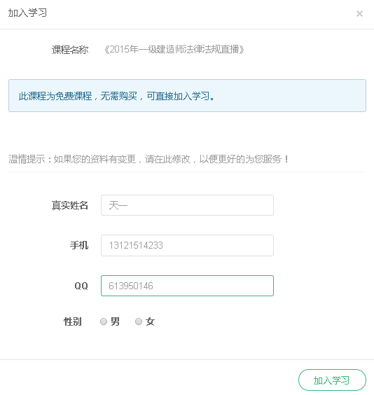
十、最后一步就要学习了，大家往下拉就可以看到我们安排的全部课时，我们是直播，开课与听课时间都是固定好了，准时准点上课。

十一、如果这个直播课没有开始上课，你点击进去这个课件的时候会出现如下页面

如果课程已经正在直播当中，会出现“正在直播中”，点击进去，点击“进入直播教室”

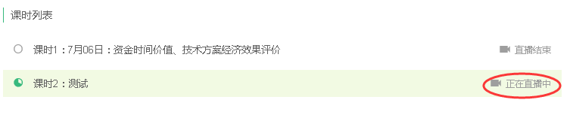

- 点击进入直播教室，会自动进入直播间，第一次打开的时候，会出现如下画面：
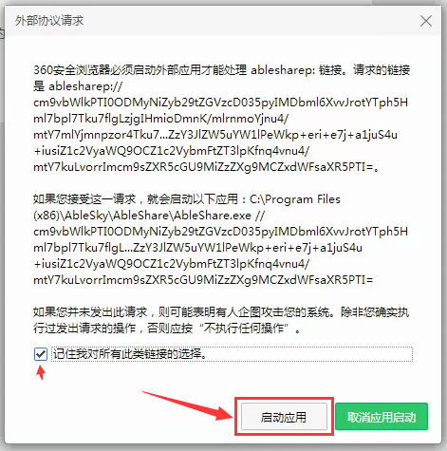
然后我们点击“启动应用”的按钮，就会出现如下所示
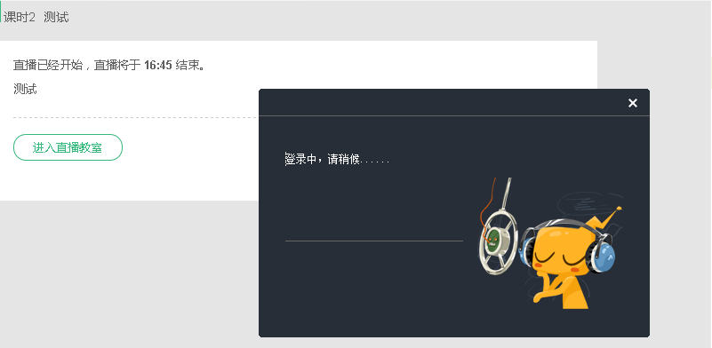
程序加载完成之后，直播间就会自动打开了，大家就可以在教室里听直播课程了：
